1 para 50 visión de la Mano550

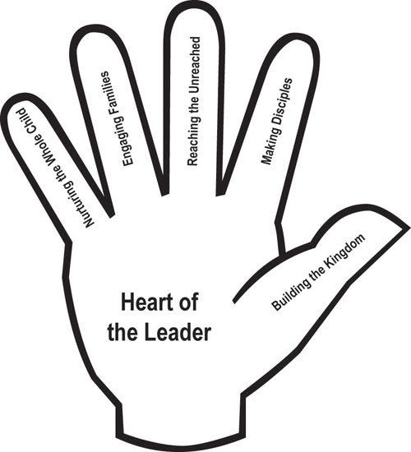
1 para 50 es:
- UN SUEŇO: haga que todos los niños participen (darle a cada niño la oportunidad de conocer y seguir a Jesús)
- UNA ESTRATEGIA: Enseñar a los creyentes locales (entrenando a millones de cristianos a niveles locales para que estos alcancen y disicipulen a los niños.)
- APOYO CONTINUO: Trabajando Juntos (comprometiéndose a apreciarse el uno al otro, trabajar juntos y compartir lo que tienen para poder alcanzar y disciplinar a los niños)

¿Quė nos conduce a un discípulado a largo plazo con los niños?
- La Estrategia de 1 para 50 es para equipar a individuos en sus iglesias locales en todo el mundo con un entrenamiento que les ayude a poder impactar a los niños por toda su vida. Pero ¿que clase de actividades pueden dar este resultado?
- Los líderes de más de 80 naciones han identificado seis claves elementales para hacer que haya un crecimiento en los cristianos que dure toda la vida. Nosotros hemos organizado estos elementos en el ministerio para niños de 1 para 50 en la mano.
- Quizás usted ya está practicando todo estos. Quizás necesita un cambio de visión en algunas áreas. Muchos de nosotros tendremos que aprender nuevas maneras de hacer el ministerio de niños.



UNO:
Hacer Discípulos

- Introducción : el Corazón de 1 para 50 se basa todo en “Uno”
Un Salvador que nos ama
Un ayudando a un creyente a la vez
Un niño viene y se convierte a Cristo

- La Palabra de Dios (Mateo 28:19-20) Jesús les dio a sus seguidores UN mandato: id y hacer discípulos.
¿Como estamos haciendo esto? Aunque se ha ofrecido mucho entrenamiento y ministerio hacia los niños en algunas comunidades alrededor del mundo. Podemos observar que muchos niños están escogiendo no seguir a Jesús con todo su corazón por el resto de su vida. No siempre hemos hecho discípulos.
- La meta es cambiar nuestro enfoque y mirarlo como un trabajo a largo plazo con los niños haciendo discípulos en vez de hacer un ministerio de “plantar y correr”.

El hacer discípulos también nos lleva a pensar en términos de …

Revised August 2010

DOS:
Alcanzando a los que no han sido alcanzados todavia

- Introducción: UN seguidor de Jesús obedeciendo la Gran Comisión y alcanzando a UNA persona: ahora hay DOS. Como cristianos siempre estamos buscando al que está perdido, como en la historia de la oveja perdida.
- La Palabra de Dios (Mateo 18:14) Este es el Corazón de Dios. Al final de la historia leemos “Su Padre que está en el cielo no desea que NINGUNO de estos pequeños se pierda.
.
- ¿cómo estamos haciendo esto? Desafortunadamente 2/3 de los niños en el mundo no conocen o siguen a Jesucristo. Todavía – no los hemos alcanzado.
La meta es El poner nuestro énfasis en alcanzar a los niños que no asisten a la iglesia como a los que ya asisten.

Después de Hacer discípulos y alcanzar a los que no han sido alcanzados, esto nos lleva a pensar en términos como estos…


TRES:
Ayudando a las familias a que participen

- Introducción: Un niño más un padre más una madre suman TRES. Si el niño conoce a Cristo, pero su familia no (ya tenga pocos o muchos miembros) debemos considerara alcanzar también a la familia. Y si la familia conoce a Cristo, debemos ayudarles a alcanzar y discipular sus propios niños.
- La Palabra de Dios en (Deuteronomio 6:4-7) nos habla del plan original para que las personas crecieran en amor y obediencia, era que lo hicieran en familias. Debían hacer esto como algo tan normal como caminar y hablar.
- ¿cómo estamos haciendo esto? Muy a menudo en el ministerio de los niños nos olvidamos de las familias. Como las familias tienen la primordial influencia espiritual en sus niños debemos comenzar a alcanzar a las familias no solo a los niños.

- La meta es. Ayudar a las familias Cristianas a alcanzar y discipular a sus propios niños al igual que alcanzar a las otras familias en su comunidad.


Trabajar con las familias en el mundo nos lleva a pensar en términos como este…


CUATRO:
Educando al niňo en todas las áreas

- Introducción: Esto incluye que nos enfoquemos en CUATRO partes del niño, física, mental, social-emocional y espiritual.
- La Palabra de Dios en (Lucas 2:52) nos dice que Jesús creció en estatura, sabiduría y favor con Dios y favor con los hombres: CUATRO áreas.
- ¿cómo estamos haciendo esto? Algunas familias están haciéndolo muy bien, otras necesitan ayuda práctica. En realidad, casi 2/3 de los niños del mundo están en peligro, viviendo en situaciones criticas de una u otra clase.
- La meta es. Enfocarnos en primero ayudar a crecer a los niños que están en nuestro cuidado. Luego, necesitamos considerar como podemos ayudar a las comunidades que están en crisis.
Ayudando al niño en todas estas áreas también nos lleva a pensar en términos como este…

Revised August 2010

1 for 50 Mano
Pagina 2

CINCO:
Edificando el Reino

- Introducción:Esto es una labor demasiado grande para poder hacerla solo. El dedo gordo ayuda a todos estos elementos a juntarse, para que sean de un gran uso para poder llevar a cabo los deseos de Dios, de edificar su Reino.
- La Palabra de Dios en (Efesios 4:11-13, 16; Juan 13:34) Jesús dice que el mundo lo conocerá a él y a sus discípulos por el amor que se tienen los unos a los otros. Pablo explica la importancia de trabajar todos juntos como un Cuerpo.
- ¿cómo estamos haciendo esto? Enrte 40,000 denominaciones que hay en el mundo, unas están trabajando bien juntas otras no.
- La meta es. Trabajar juntos con otros en el cuerpo de Cristo para edificar el Reino al tiempo que alcanzamos y disicipulamos a niños—no solo para edificar nuestras propias iglesias o ministerios.

Edificando el Reino nos lleva a pensar en las personas que Jesús llama “los mayores en su Reino: ¡Los niños! Son los invitados y los necesitamos.
Entonces, ¿cómo podemos estar seguros de que todo esto conducirá a los niños a conocer a Jesús y seguirle de por vida? Hay un elemento más que es esencial para darle energía y empuje a otros. Es el …

SEIS:
El corazon del Lider
LA PALAMA DE LA MANO: Por ultimo alcanzar y discipular a los niños comienza con usted y conmigo. Nosotros debemos de seguir a Jesús con todo el corazón.
- ¿Cómo estamos haciendo esto? Yo no puede contestar por usted, pero una de las razones por las cuales los niños están dejando la fe de adultos, es porque sus lideres no han sido un buen ejemplo de alguien que siga a Jesús de una manera bien devota y depende completamente en el. Esa también es la razón por la cual este mundo nos tiene ningún interés en Cristo. Incluso algunos de nosotros no estamos interasados en El. O esperamos que alguien discipline a nuestro hijo por nosotros.
- Lameta es, comenzar con nosotros mismos. Volver a enamoramos de Jesús. Enamoramos de las Palabra de Dios. Aprender a amar a Dios con todo nuestro corazón, nuestra alma, mente y fuerza. Esto le da la fuerza a cada una de las áreas en las que necesitamos ayuda para poder alcanzar y discipular a los niños.
- La Palabra de Dios en Juan 15:5-7 dice, que este principio final viene con una promesa para los que trabajan con niños...Jesús dice, “yo soy la vid y ustedes son las ramas. El que permanece en mí, como yo en él dará mucho fruto, separados de mi, no pueden ustedes hacer nada.”

La Mano de 1 para 50
Trabajando juntos para alcanzar fruto que permanece para así poder alcanzar y discipular para Cristo a todos los niños alrededor del mundo.

